La etiqueta de JavaServer Pages Standard Library (JSTL) es una colección de etiquetas útiles JSP que encapsula la funcionalidad básica común a muchas aplicaciones JSP.

JSTL tiene soporte para tareas comunes, estructurales como la iteración y los condicionales, etiquetas para manipular documentos XML, etiquetas de internacionalización, y las etiquetas de SQL. También proporciona un marco para la integración de etiquetas personalizadas existentes con las etiquetas JSTL.

Etiquetas SQL:

La biblioteca de etiquetas SQL JSTL proporciona etiquetas para interactuar con bases de datos relacionales (RDBMSs), tales como Oracle, MySQL o Microsoft SQL Server.

A continuación se muestra la sintaxis para incluir la biblioteca JSTL SQL en la JSP:

<% @ taglib prefijo = "sql"

uri = "http://java.sun.com/jsp/jstl/sql" %>

A continuación se presenta la lista de JSTL SQL Etiquetas: su utilización no es muy compleja, simplemente se debe ingresar la variable para cada etiqueta y automáticamente nos genera la sentencia sql

|  |  |
| --- | --- |
| **Etiqueta** | **Descripción** |
| [<Sql: setDataSource>](http://www.tutorialspoint.com/jsp/jstl_sql_setdatasource_tag.htm) | Crea un DataSource sencilla apta sólo para la creación de prototipos |
| [<Sql: query>](http://www.tutorialspoint.com/jsp/jstl_sql_query_tag.htm) | Ejecuta la consulta SQL definida en su cuerpo o mediante el atributo sql. |
| [<Sql: update>](http://www.tutorialspoint.com/jsp/jstl_sql_update_tag.htm) | Ejecuta la actualización de SQL definida en su cuerpo o mediante el atributo sql. |
| <sql: insert> | Permite insertar nuevos datos en la base de datos |
| <sql: delete> | Permite eliminar datos de una base de datos |
| [<Sql: param>](http://www.tutorialspoint.com/jsp/jstl_sql_param_tag.htm) | Establece un parámetro en una sentencia SQL en el valor especificado. |
| [<Sql: dateParam>](http://www.tutorialspoint.com/jsp/jstl_sql_dateparam_tag.htm) | Establece un parámetro en una sentencia SQL con el valor java.util.Date value. |
| [<Sql: transaction>](http://www.tutorialspoint.com/jsp/jstl_sql_transaction_tag.htm) | Proporciona elementos de acción de base de datos anidadas con una conexión compartida, creado para ejecutar todas las declaraciones como una sola transacción. |

Algo muy importante para utilizar estas etiquetas es el complemento ***Deployment Descriptor***

Es un componente de aplicaciones J2EE que describe cómo se debe desplegar (o implantar) una aplicación web. Esto dirige una herramienta de despliegue (o publicación) para desplegar un módulo o aplicación con opciones de contenedor específicas y describe requisitos de configuración específicos que puede resolver un desplegador.

En aplicaciones J2EE, XML se usa para la sintaxis del fichero descriptor de despliegue. Debe ser llamado web.xml, y debe ser colocado en un subdirectorio llamado WEB-INF, directamente debajo de la raíz de la aplicación web.

El término descriptor de despliegue también se usa como referencia general a un fichero de configuración para un artefacto que es desplegado en algún contenedor/motor (e.g. descriptor de despliegue de proceso para el BPEL-Engine ActiveBPEL).

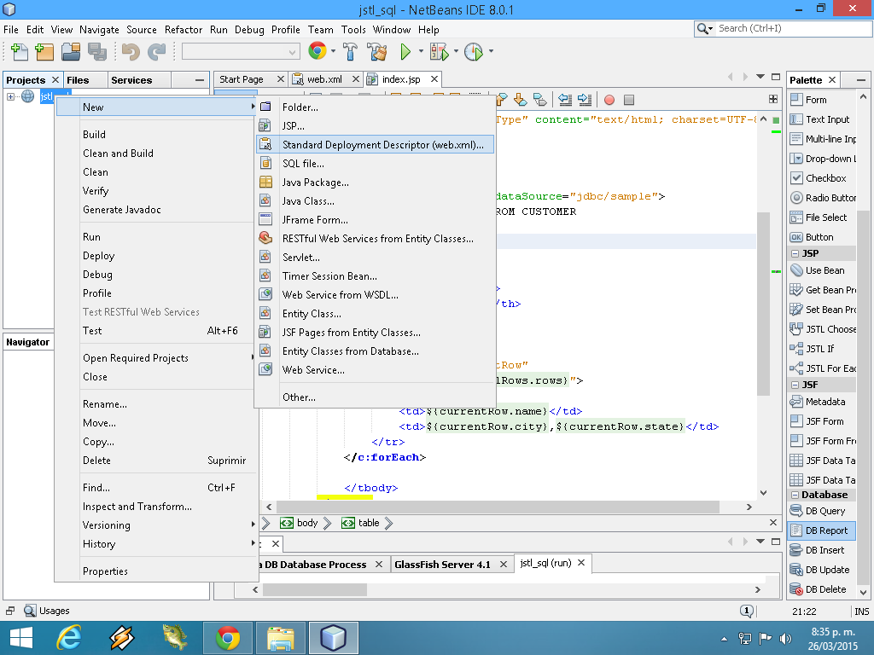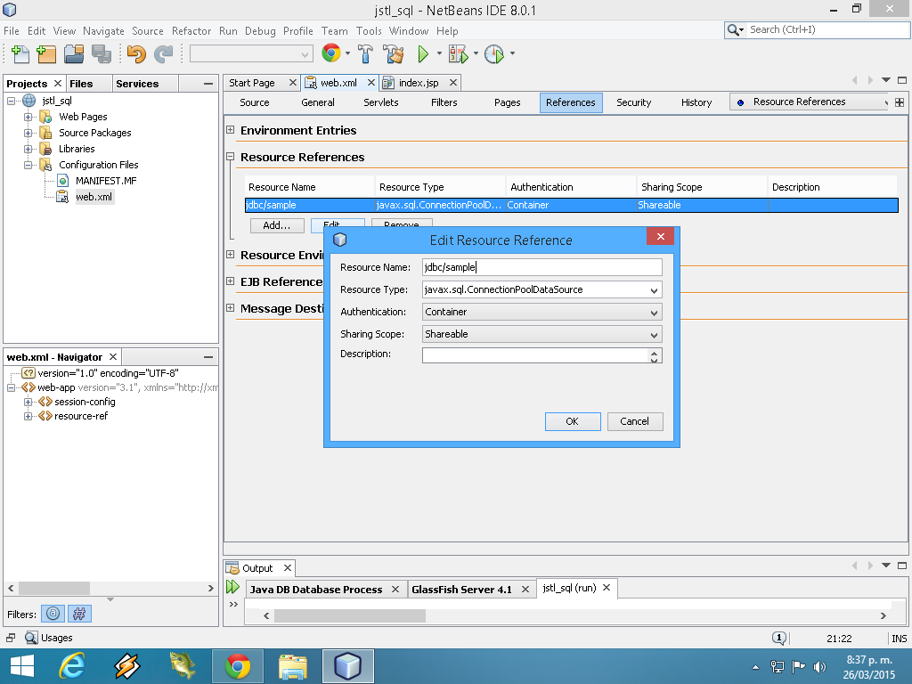

En este caso lo utilizamos para referenciar una base de datos de ejemplo que ya viene en netbeans